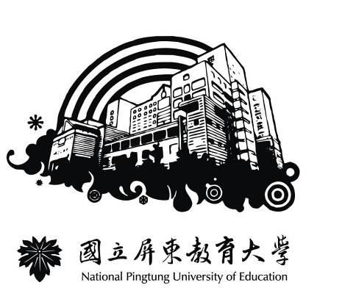
2011大陸地區交流學生申請短期研修簡章(春季班)

目 次

一、 時程表 1

二、 校園資訊 2

三、 系所介紹 4
(一)教育學院 4
(二)理學院 6
(三)人文社會學院 9

四、 研修費用 12

五、 住宿資訊 13

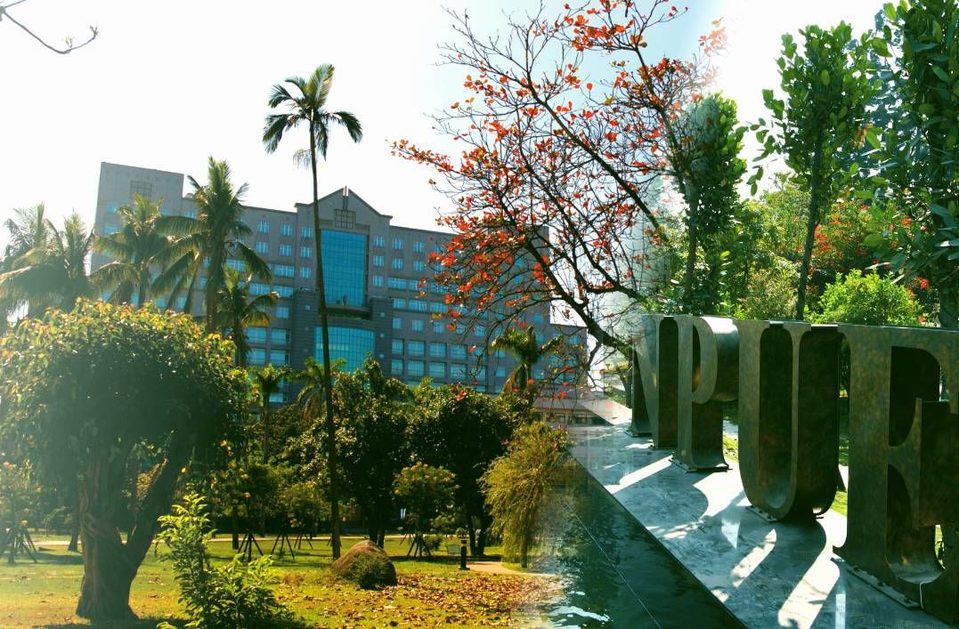
- 時程表
※2011年春季班
項目 | 日期 | 備註
研修時間迄止時間 | 2011年02月14日至2011年6月24日
研修申請資料  截止日期 | 即日起至2010年11月15日前 | 由各校統一寄送推薦學生之申請名單及相關文件
郵寄入台許可  證明書 | 2011年01月15日前 | 郵寄入台許可證明書至大陸地區高等校院
抵台報到 | 2011年2月11日~2011年2月18日 | 接機及選課生活說明會
研修開始 | 2011年2月14日 | 正式上課
註冊 | 2011年2月14日~2月25日 | 旁聽及選課時間
學期結束 | 2011年6月24日 | 暑假開始
※因明年入臺前正逢農曆過年，請各校務必掌握作業時間，避免學生來臺時間延誤。
- 校園資訊
屏東教育大學(NPUE)是台灣8所專業師資培育大學之ㄧ。學生人數約4,700人左右，且擁有非常低的師生比。NPUE的校園裡一直都感受著友善、熱情的感覺，NPUE分為兩個校區，總共校地面積為355.66畝。
西校區(Ling-Shen Campus)包括理學大學、音樂和藝術系、游泳池和學生活動中心。東校區(Ming-Shen Campus)包括最新的行政綜合大樓中心和圖書館。行政綜合大樓中心14層建築物為最新和豐富多元的大樓。東校區(Ming-Shen Campus)擁有大學裡最新的禮堂和體育館。西校區 (Ling-Shen Campus)和東校區(Ming-Shen Campus)都包括漂亮停車環境、運動設施、宿舍和教室及很近才完成的教育科技形式。

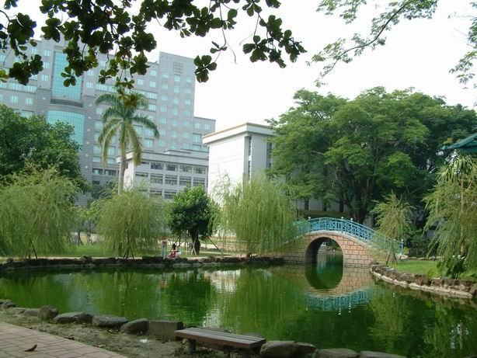 | 民生校區迎曦湖

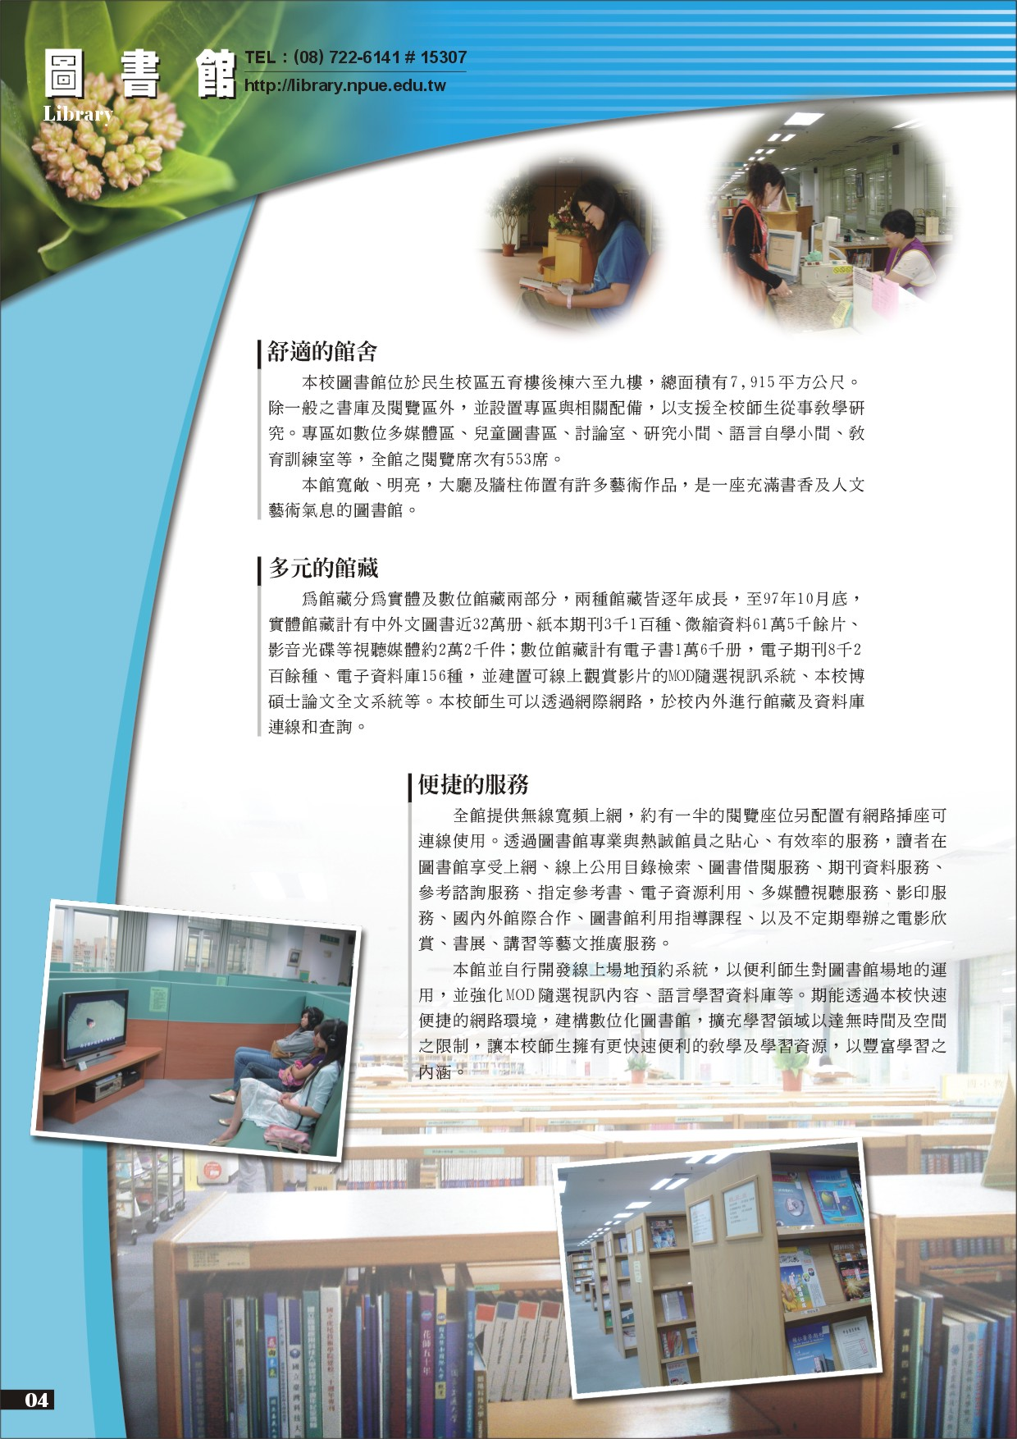

系所介紹

(一)教育學院
系所 | 教學特色
教育學系 | 本學系環境特色：本學系為了優質化學生之學習，充實學生之專業素養，  以及學生未來在職場上之競爭力與適應力，特別設有：  ＊高科技之數位化多功能專科教室  ＊創意教學資源工作室  ＊數位多媒體創意教材研發小組  ＊間間教室設有科技講桌
教育行政研究所 | 本所致力於融合教育行政、教育政策、教育財經、組織經營管理之理論與實務，同時運用多元化選課機制，以專業導向與需求取向強化學習成長動能，培育教育界光熱力美之實務人才和學術界特色領域之研究人才。
教育心理與輔導學所 | 1.強調教育心理、輔導與諮商、測驗與統計三大範疇的嚴謹基礎訓練。  2.開設豐富的應用心理課程，包括工商心理學、人力資源等。  3.重視課程間的統整與密切的師生互動，課程作業強調對學習歷程的反省思考。  4.志工服務課程與諮商實習課程：透過真實的接觸，孕育學生的人文關懷，落實理論與實務的結合。  5.課外活動：本系積極鼓勵學生組成服務性社團，將所學運用於實務現場。現有「閱讀營」與「數學營」兩個團隊於每年寒暑假出隊。
幼兒教育學系 | 本系坐擁地域與多元文化的優勢，掌握人文、藝術與科學的資源；學特色如下：  一、教學理論的完整性。  二、重視與教學現場的連結。  三、重視學生專業倫理的教導。  四、嚴格要求實習課程。  五、開發幼兒文化事業的課程。  六、培養幼教管理領導之專才。  本系的教學兼重理論與實務，教授兼顧研究與教學，以培養優秀專業的幼兒教師為主，幼教相關領域研發與就業人才為輔。培育目標如下：一、課程與教學：培養學生成為專業之幼兒教師。  二、創作與研究：激勵學生創作與學術研究的能力。  三、專業與領導：培養幼教專業領導與行政人才。為達成上述目標，本系設有南台灣第一所幼兒繪本圖書館及兒童實驗劇場；其他尚有韻律教室、多功能視聽教室、研究生專用教室等豐富的學習資源，以滿足本系師生相關課程教學研究之需要。
特殊教育學系 | 本系以培養理論與實務兼備，專業知能與人文素養並重之學前及國小特殊教育班教師為主要設系目標，其次為培育特殊教育及社會福利機構教育人員，說明如下：  一、培育特殊教育師資  (一)培育幼稚園、國小特殊教育師資  (二)培育具有一般教育及特殊教育專長之國小普通班教師  二、培育特殊教育及社會福利相關機構教育人員  (一)培育早期療育機構教育與輔導人員  (二)培育身心障礙機構教育與輔導人員  (三)培育資優機構教育與輔導人員  三、從事特殊教育輔導及推廣工作

(二)理學院
系所 | 教學特色
數理教育研究所 | 本校為積極培養中小學科學教育與數學教育研究人才，於民國八十七年八月奉教育部核准成立數理教育研究所，且依據學科專長分為數學教育組與科學教育組，九十七學年度核准改為數學教育碩士班與科學教育碩士班。依據數理教育國際發展趨勢、國家對數理師資培育優質化之需求、社會大眾科學素養提昇之必要性，以及符應本校追求創新與卓越，本所全力發展產官學與國際化合作之實力，提升系所教師教學與研究能力之目標，全力發展教學、研究、推廣等活動。尤其本所教授結合理論與實務在科學本質、概念學習、探究教學、創造力教學、教學評量、數理師資教育等領域，累積豐富成果，表現傑出。
應用數學系 | 培養應用數學、統計學、精算及計算數學相關領域科技人才外，並依學生志向，提供培育國小數學領域教學師資之學程，以適應未來數學教育之重任。  課程設計分成通識教育課程設計與專業課程設計兩方向著手：  1. 通識教育課程之教育目標將配合學校整體通識教育目標實施，培養具有本土關懷、全球視野之全方位人才。  2. 專業課程教育目標以培育應用數學人才及研究人才為主要，希望學生畢業後能以所學專業專長，應用於職場並能開闊自我人生。  3. 專業課程設計朝三個方面思考：  1.培養計算數學或計算方法論方面的人才  2.培養統計與精算專業人才
應用物理系 | 鑒於國內急需物理、資訊電機、材料工程等高科技人才，在國家財政困難情況下，教育部特准本系以增員額方式成立。延續師範優質教育理念，本系致力培養高科技人才。課程設計以培育光電、材料及奈米科技人才作為主要架構，兼顧學生多元發展，提供員額修習教育學程。因此本系是目前國內教育大學中，唯一能提供光電、材料及奈米科技專業發展與科學教師培育的學系。
化學生物系 | - 跨生物及化學領域，設計堅實的化學背景課程，提供學生未來發展的寬廣空間，符合世界跨領域之學術潮流。  - 教師之專長均符合現今學術潮流發展方向，每一位教師於教學、研究均有所專精，且充滿教學熱忱，在國科會及教育部科技研究培育及教學相關計畫有優異表現。  - 學生有高昂的學習動機及態度，大學部學生有充分機會進入教師實驗室，接受個別指導，進行獨立之研究工作。  - 空間和設備充裕，學生皆擁有充足之學習資源。  - 大一大二實施雙導師制，提升學生輔導效果，學生受到個別化之關懷與照顧。  - 大學部及研究所定期舉辦論文發表會，激發學生研究意願；每學期舉辦產業界參訪及生涯規劃輔導，提供學生多元就業訊息。  - 高水準之升學率，為進入頂尖國立大學研究所之搖籃。
體育學系 | 本系原隸屬於普師、師專及改制後初等教育學系之體育組，後於民國八十二年經教育部核准，由初等教育學系體育組改制獨立成學系。本系之教育目標，由以前培養術德兼備之國小體育師資，轉型為培養休閒遊憩管理及運動保健科學人才。  本系為符合社會潮流、國家教育改革之需求，以及師範院校之轉型和就業市場之趨向，在專業課程之規劃，依據本系之教育目標與前述之趨勢，將專業課程分為休閒遊憩管理及運動保健科學兩學群；就讀本系之學生可依個人之興趣、意願與未來生涯規劃和發展，選擇其中一項專業課程學群，做為主修領域。  本系為全國教育大學中「博士師資、學術研究、學習環境、圖書典藏、學生學術科表現」位居首位之體育學系，亦是教育大學中率先設立體育研究所之學校，同時也是南部地區唯一設有運動科學實驗室，及各學門研究室的體育科系。
資訊科學系 | 本系以培育理論與技術兼具的優秀資訊人才為目標 ，使其能在資訊科技領域中，運用資訊與科技的專長，提升國內的資訊產業動能，並能成為企業界的資訊精英人才。此外，針對國際間日益重要的數位學習科技，本系結合本校相關教育系所，積極發展數位學習、數位典藏等新興產業的資訊科技人才。 自民國 93 年起，每年舉辦「數位學習研討會」，皆收錄近百篇相關論文，擴大教師和學生的視野。民國 94 年起，發行「資訊科學應用期刊」，提升教師和學生研究與創新的風氣。

(三)人文社會學院
系所 | 教學特色
中國語文學系 | （一）國語文聽、說、讀、寫、作基本能力的加強，是本系傳統特色；轉型後，不僅保留原有的語文特色，更以培養多元語文（含國語、華語、鄉土語言、英語）專業能力，發展學生智慧，作為主要特色。  （二）提供了多元選擇的選修科目，以奠立學生學術研究基礎，培養學生學術研究能力。  （三）舉辦各項學術活動，如「文學與電影學術研討會」、「兒童文學專題講座」等；系學會則舉辦文藝營、書法展、語文成果展等。
社會發展系 | 本系是南台灣唯一的社會發展學系，發展願景為：社會發展，發展社會，立足台灣，放眼世界。教學上針對社會發展及其產生的現象，藉由社會科學的知識和方法，進行綜合的研究、規劃和教學，以期培 育理論與行動兼備的社會發展經營人才，並貢獻於社會。  - 從事社會發展理論的探討，養成具有宏觀視野的社會發展人才。  - 進行社會議題的探討，培養具有社會關懷情操和分析能力的人才。  - 從事社會發展的經營與實踐，養成具有社會發展、社區營造行動能力的人才。  - 以區域為基礎，進行研究、教學和服務，培養具有「立足台灣、放眼世界」的社會發展人才。  - 培育繼續深造的社會發展研究人才。
視覺藝術學系 | 專業性工坊：雷射藝術創作工坊、立體動畫創作工坊、影像藝術創作工坊、陶藝工坊、金工工坊、立體造型工坊、影音藝術展場、學生休閒庭園區。  群藝特色：以班群或小組為單位，發展畫會及集體藝術創作。  數位影像藝術：發展影像藝術及虛擬影像藝術空間展演。  視覺媒體藝術國際化：實施國際藝術交流及跨國交換學生教學。  無國界、無障礙藝術：以網路藝術為發展主軸建立無障礙空間藝術。
英語學系 | 本系課程設計秉持英語學系應培育「英語人」之原則，培養學生全方位英語文知能。在課程設計上，系專業必修課程以加強學生英語文基本能力、陶冶學生文學素養為宗旨。以上目標它設立所依據之主要理念在於強調，在經典訓練之綜合大學及專注語言或教學訓練之校、院間應可建立一平衡點，因此本系課程設計上，強調基礎英語言及文學能力之培養之重要性，所以核心課程平均涵蓋了「語言」、「教學」及「文學」三大領域課程為鼓勵學生發展多元專業知能，並提早為未來步入職場作準備，本系核心課程中並開設「應用英語」（即「英語教學」及「實用英語」兩大類組）相關課程。
文化產業經營學系 | 系專業課程結構主要的規劃構想在於培育具有文化素養、管理經營思考並兼具實做設計能力的文化產業經營人才。文化素養需靠文化理論來奠定基礎；管理學的修習則可養成經營管理的基本能力；田野調查與電腦美術技能的培養有助於學生的實作與設計能力。在三個領域兼顧之下，學生還可選擇各類型文化創意產業來進行深度探討，並且進一步可對各類型文化創意產業進行有效的經營行銷與管理。因此，在這樣的構想下，本系規劃一個全新的系專業課程架構，在此架構下學生可有效地養成文化產業經營的能力，有助於日後在專業領域中就業或繼續進修。
音樂學系 | 本系自九十四學年度起改制為音樂學系，除保持原有的師資培育優勢外，更積極加強音樂演奏人才的培訓，教育目標以培養音樂研究、展演、創作、教學人才為主軸。玆將本系發展略述如下：  (一)著重術科展演能力訓練與中西音樂理論之學習，在培養學生優異之展演能力的同時，使其亦具備豐富的中西音樂理論知識與內涵。  (二)師資陣容堅強；學生量少質精，師生比例為1:13；在實施精緻教學之下，師生學術研究與展演表現均獲肯定。  (三)定期辦理國際學術研討會、大師班講座暨音樂會，並邀請國內外著名學者駐系短期講學。  (四)與歐美著名大學(如：英國Royal College of Music、Trinity College of Music；美國Indiana University at Bloomington；澳洲Griffith大學Queensland音樂院)積極洽談系際合作、學術交流、師生互訪等國際學術交流活動，以拓展國際視野。  (五)學校備有多項獎學金，供優秀學生申請。  (六)至今本系畢業校友，多達九成五以上投入中小學教學職場，投身音樂教學、輔導與研究之行列。今後在轉型、蛻變後，將使畢業校友在職場上更具有競爭力。  ※本校主副修音樂為西洋樂器，恕不接受東方樂器主副修學生。  ※主副修音樂個別課費用為學生自理。

研修費用
每學期(四個月)研修所需經費估算如下:
費用項目 | 台幣(NT$) | 人民幣 |  | 備註
學費 | 免費
雜費  (電腦/網路/圖儀使用) | 免費
書籍 | 各系所及修課程多寡而定
入臺申請證照費 | 600 | 約122
住宿費(一學期) | 約6,720(無冷氣房-四人一房)、  約7,560冷氣房(四人一房)、  約12,890冷氣房(二人一房) | 約1,371、  約1,453、  約2,631 | 依選擇費用不一
生活及膳食費/月 | 3,000~5,000 | 約633~1053
在台保險費 | 500~600 | 約100~120 | 1.依抵臺及離臺時間費用計算。  2.每位學生強制保險。  3.此保險不含在臺醫療部分(如看牙醫、生病等)。
※此估計謹供參考：1人民幣約4.90新臺幣
※音樂系個別課費用為自理，不包含於免學雜費的範疇。

住宿資訊
4人一房 | 4人一房(冷氣) | 2人一房
6,720 | 7,560 | 12,890

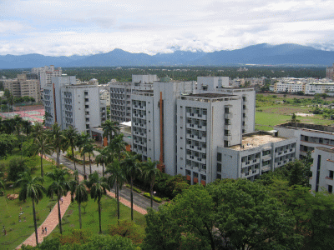
民生校區宿舍全景

